Bursdagssang på flere språk
«Gratulerer med dagen»


Arabisk
Illustrasjon: Pixabay
سنة حلوة يا جمي
سنة حلوة يا جميل
سنة حلوة يا
سنة حلوة يا جميل
Uttales:
Sana hilwa ya gamil, Sana hilwa ya gamil
Sana hilwa ya …………
Sana hilwa ya gamil

Dari
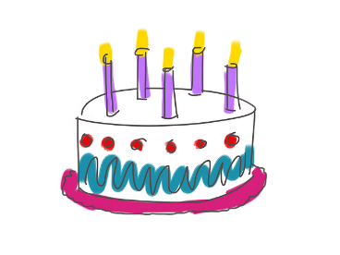
تولدت مبارک، تولدت مبارک
Tegning: Pixabay
تولدت مبارک .................
تولدت مبارک
Uttales:
Tavalodet mobaræk, tavalodet mobaræk
Tavalodet mobaræk ............
Tavalodet mobaræk


Engelsk
Illustrasjon: Pixabay
Happy birthday to you, happy birthday to you
Happy birthday, dear (barnets navn)
Happy birthday to you


Italiensk
Illustrasjon: Pixabay
Tanti auguri a te, tanti auguri a te,
tanti auguri a (barnets navn)
tanti auguri a te


Litauisk
Su gimimo diena, su gimimo diena
Illustrasjon: Pixabay
Su gimimo (barnets navn)
Su gimimo diena

Uttales:
So gimi-må djenaa, So gimi-må djenaa
So gimi-må (barnets navn)
So gimi-må djenaa


Illustrasjon: Pixabay

Norsk
Gratulerer med dagen, gratulerer med dagen
Gratulerer, kjære (barnets navn)
Gratulerer med dagen

Pashto
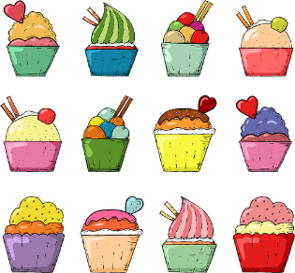
د زیږیدلو کلیزه دی مبارک شه،
Illustrasjon: Pixabay
د زیږیدلو کلیزه دی مبارک شه.
مبارک شه (د ماشوم نوم)
د زیږیدلو کلیزه دی مبارک شه.

Uttales:
De zegedelo kalizæ de mubarak sha,
de zegedelo kalizæ de mubarak sha.
Mubarak sha (barnets navn)
de zegedelo kalizæ de mubarak sha.


Polsk
Illustrasjon: Pixabay
Niech nam żyje sto lat, Niech nam żyje sto lat,
Niech nam żyje (barnets navn)
Niech nam żyje sto lat


Russisk
Illustrasjon: Pixabay
С днём рожденья тебя, с днём рожденья тебя.
С днём рожденья, (barnets navn)
С днём рожденья тебя!

Uttales:
S dnjøm rozhdenja tebja, s dnjøm rozhdenja tebja.
S dnjøm rozhdenja, (barnets navn)
S dnjøm rozhdenja tebja!

OBS: ZH uttales som stemt

Sorani

پیرۆزبێت ڕۆژی لەدایک بوونت ، پیرۆزبێت ڕۆژی لە دایک
Illustrasjon: Pixabay
بوونت.
پیرۆزبێت .......................ناوی منداڵەکە.
پیرۆزبێت ڕۆژی لە دایک بوونت.

Uttales:
Piroz bet Råʒi le daik bont, Piroz bet Råʒi le daik bont,
Piroz bet (barnets navn)
Piroz bet Råʒi le daik bont

Spansk

Cumpleaños feliz, Cumpleaños feliz
Illustrasjon: Pixabay
Cumpleaños (barnets navn).
Cumpleaños feliz

Uttales:
kompleanjos feliis, kompleanjos feliis
kompleanjos (barnets navn)
kompleanjos feliis

Tamil
பிறந்தநாள் வாழ்த்துக்கள்,

பிறந்தநாள் வாழ்த்துக்கள்
Illustrasjon: Pixabay
வாழ்த்துக்கள்..................(பிள்ளையின்பெயர்)
பிறந்தநாள் வாழ்த்துக்கள்.

Uttales:
Piranthanal valthukkal, Piranthanal valthukkal
Valthukkal (barnets navn)
Piranthanal valthukkal

Thai
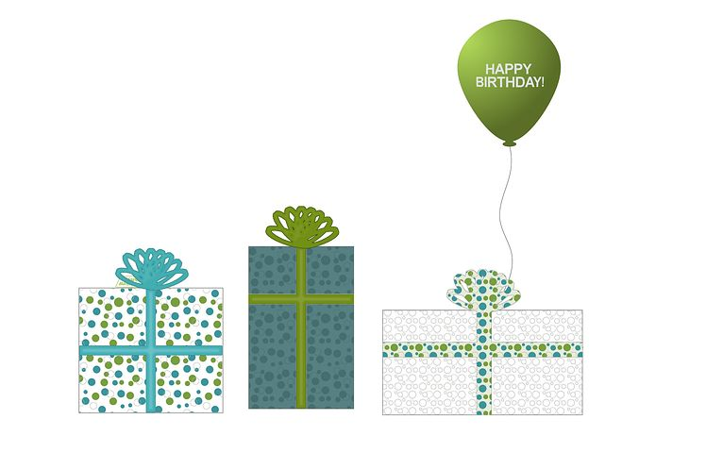
สุขสันต์วันเกิด สุขสันต์วันเกิด
Illustrasjon: Pixabay
ขออวยพรให้.............
จงสุขสันต์วันเกิด

Uttales:
So-ok san van kø-ød, so-ok san van kø-ød
So-ok san van (barnets navn)
So-ok san van kø-ød


Illustrasjon: Pixabay

Tysk
Zum Geburtstag viel Glück,
Zum Geburtstag viel Glück
Zum Geburtstag (barnets navn)


Ungarsk
Boldog szülinapot, Boldog szülinapot,
Illustrasjon: Pixabay
Boldog szülinapot (barnets navn)
Boldog szülinapot

Uttales:
Båldåg su-li-na-pot, Båldåg su-li-na-pot
Båldåg su-li-na-pot (barnets navn)
Båldag su-li-na-pot


Usbekisk
Bilde: Pixabay

Tugʻilgan kuning bilan, tugʻilgan kuning bilan.
Tabriklayman (barnets navn)
Tugʻilgan kuning bilan!

Vietnamesisk

Chào mừng sinh nhật đáng yêu
Illustrasjon: Pixabay
Chào mừng sinh nhật dễ thương
Mừng ngày chúng ta sinh ra đời
Cùng vì sao xa tỏa sáng

Uttales:
Tsjau mong sin nja dang yo
Tsjau mong sin nja dø tong
Mung næi tsjung ta sin ra dåi
Kong vi sao sa toa sæng

